Inspectoratul pentru Situații de Urgență
„PETRODAVA”al Județului Neamț
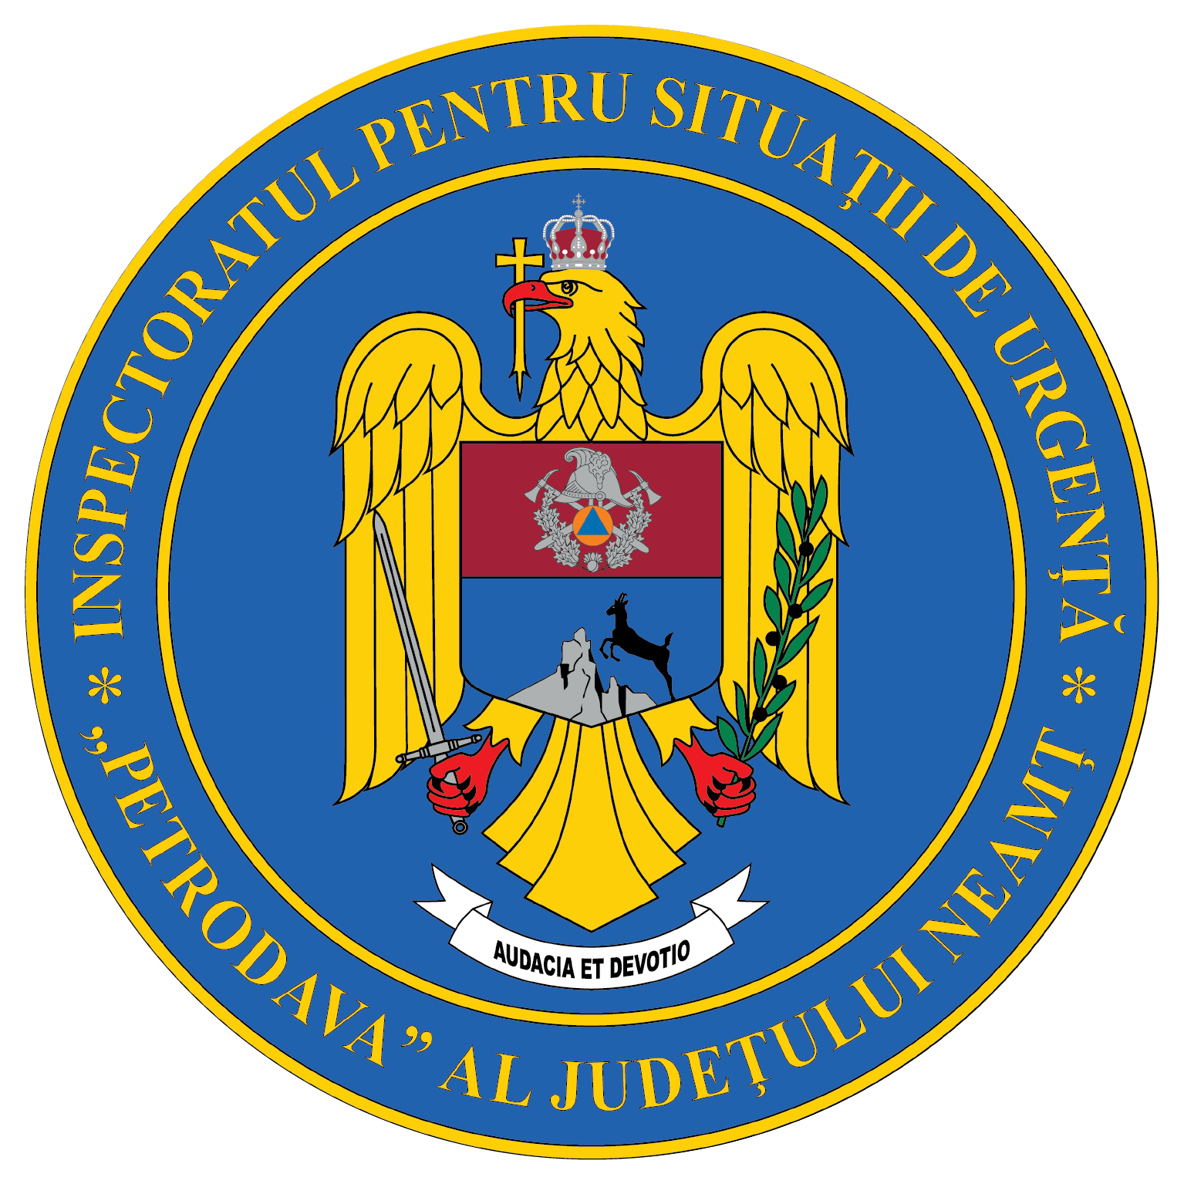
Contact: 0742025144, 0233/216.815, fax: 0233/211.666
Email:relatii.publice@ijsunt.ro

COMUNICAT DE PRESĂ
– SELFIE ÎN SIGURANȚĂ –
Campania „Selfie în siguranță” se va desfășura la nivelul județului Neamț, ca urmare a evenimentelor petrecute în anul 2021 în municipiul Roman în urma cărora 4 adolescenți au suferit arsuri din cauza urcării pe un vagon de tren în dorința de a-și face un selfie memorabil.
Campania se dorește a fi o continuare a campaniilor anterioare desfășurate la nivel național:
- ,,Selfie-ul pe tren nu ia like-uri, ia vieți",
- ,,Atenție! Selfie-ul pe tren ucide!
- ,,RISC – Siguranța nu e un joc de noroc!”
și se desfășoară la nivelul județului Neamț, pe o perioadă nedeterminată, prin activități în locuri frecventate de tineri (centre comerciale, parcuri, centre de agrement, tabere etc.) pentru a transmite mesajul preventiv.
Multe persoane suferă anual din cauza faptului că nu conștientizează riscurile pe care le reprezintă urcarea pe un vagon de tren, în principal cel de producere a arcului electric și a electrocutării la rețeaua de înaltă tensiune (27.000 volţi). La 27.000 de volți pericolul este uriaș. Chiar și cei care scapă au nevoie de luni de zile de spitalizare, iar apoi de ani întregi în care să meargă periodic la controale, pentru recuperare.
Arcul electric se poate produce fără un contact direct cu rețeaua de înaltă tensiune, iar pe lângă acesta, căderea de la înălțime poate produce traume grave.
În anul 2021, numai în județul Neamț s-au înregistrat 2 evenimente în care au fost implicați 4 adolescenți care și-au pus viața în pericol pentru o fotografie pe un vagon de tren, în vederea postării acesteia pe rețelele de socializare.
O fotografie pe tren, pe poduri, pe clădiri și în alte locuri care pot fi periculoase poate părea o idee bună pentru o postare pe rețelele de socializare, însă poate produce tragedii.
Această campanie are ca scop conștientizarea adolescenților, dar și a părinților acestora, cu privire la riscul pe care îl prezintă urcarea pe vagonul unui tren, pe poduri, pe clădiri și în alte locuri care pot fi periculoase pentru a realiza un selfie în vederea postării pe rețelele de socializare.
Mesajele acestei campanii sunt:
- Fii original, găsește locul potrivit pentru un selfie memorabil fără să-ți pui viața în pericol.
- Un selfie pe tren poate fi o amintire neplăcută!
- Fii original,nu deveni o amintire! Selfie-ul pe tren te poate ucide!
- Selfie memorabil în siguranță! Nu da like riscului, dă like vieții!
Parteneri în această campanie sunt:
- Inspectoratul Școlar Județean Neamț (ISJ);
- Inspectoratul Județean de Poliție;
- Primăria municipiului Roman (Serviciul Voluntar pentru Situații de Urgență);
- Stația CFR Roman;
- Direcţia Județeană pentru Sport şi Tineret Neamț (DJTS);
- Roman TV și Roman FM;
- Fundația Autonom.
Fyer-ul campaniei:
În data de 10.06.2022, în cadrul acestei campanii, au fost desfășurate activități la Colegiul Tehnic Danubiana și Liceul Tehnologic „Vasile Sav” din municipiul Roman.

Compartimentul Informare şi Relaţii Publice

